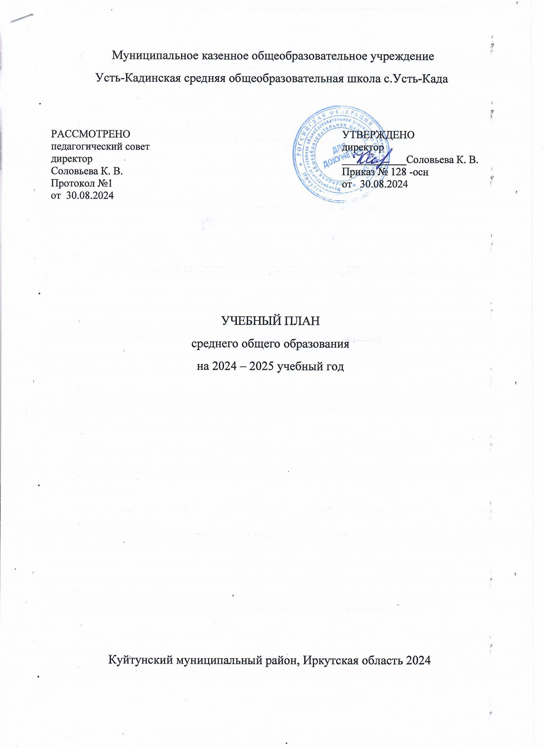

ПОЯСНИТЕЛЬНАЯ ЗАПИСКА

Учебный план среднего общего образования Муниципальное казенное общеобразовательное учреждение Усть-Кадинская средняя общеобразовательная школа с.Усть-Када (далее - учебный план) для 10-11 классов, реализующих основную образовательную программу среднего общего образования, соответствующую ФГОС СОО (Приказ Министерства просвещения Российской Федерации от 12.08.2022 № 732 «О внесении изменений в федеральный государственный образовательный стандарт среднего общего образования»), фиксирует общий объём нагрузки, максимальный объём аудиторной нагрузки обучающихся, состав и структуру предметных областей, распределяет учебное время, отводимое на их освоение по классам и учебным предметам.

Учебный план является частью образовательной программы Муниципальное казенное общеобразовательное учреждение Усть-Кадинская средняя общеобразовательная школа с.Усть-Када, разработанной в соответствии с ФГОС среднего общего образования, с учетом Федеральной образовательной программой среднего общего образования, и обеспечивает выполнение санитарно-эпидемиологических требований СП 2.4.3648-20 и гигиенических нормативов и требований СанПиН 1.2.3685-21.

Учебный год в Муниципальное казенное общеобразовательное учреждение Усть-Кадинская средняя общеобразовательная школа с.Усть-Када начинается 02.09.2024 и заканчивается 23.05.2025.

Продолжительность учебного года составляет 34 учебные недели.

Учебные занятия для учащихся 10-11 классов проводятся по 5-ти дневной учебной неделе.

Максимальный объем аудиторной нагрузки обучающихся в неделю составляет – 34 часа.

Учебный план состоит из двух частей — обязательной части и части, формируемой участниками образовательных отношений. Обязательная часть учебного плана определяет состав учебных предметов обязательных предметных областей. По запросу учащихся и родителей (законных представителей) в 10 и 11 классах реализуется универсальный профиль обучения с углубленным изучением предметов математика и география.

Часть учебного плана, формируемая участниками образовательных отношений, обеспечивает реализацию индивидуальных потребностей обучающихся (углубление на изучение предметов - математики и география, введение элективных курсов по географии и русскому языку\литературе). Время, отводимое на данную часть учебного плана внутри максимально допустимой недельной нагрузки обучающихся, использовано: на проведение учебных занятий, обеспечивающих различные интересы обучающихся. Введены элективные курсы «Теория и практика написания сочинений», «География в формате ЕГЭ», «Психология семейной жизни».

В Муниципальное казенное общеобразовательное учреждение Усть-Кадинская средняя общеобразовательная школа с.Усть-Када языком обучения является русский язык.

Текущая успеваемость – процедура, проводимая с целью оценки качества освоения обучающимися части содержания по всем предметам учебного плана в соответствии с Положением о формах, периодичности, порядке текущего контроля успеваемости и промежуточной аттестации обучающихся.

Аттестация обучающихся за полугодия осуществляется в соответствии с календарным учебным графиком.

Все предметы обязательной части учебного плана оцениваются по полугодиям. Предметы из части, формируемой участниками образовательных отношений, являются безотметочными. Промежуточная аттестация проходит в конце учебного года. Формы и порядок проведения промежуточной аттестации определяются «Положением о формах, периодичности и порядке  
текущего контроля успеваемости и промежуточной аттестации обучающихся Муниципальное казенное общеобразовательное учреждение Усть-Кадинская средняя общеобразовательная школа с.Усть-Када.

Освоение основной образовательной программы среднего общего образования завершается итоговой аттестацией.

Нормативный срок освоения основной образовательной программы среднего общего образования составляет 2 года.

УЧЕБНЫЙ ПЛАН

|  |  |  |  |  |
| --- | --- | --- | --- | --- |
| **Предметная область** | **Учебный предмет** | **Количество часов в неделю** | | **Итого с учетом деления на группы** |
| **10а** | **11а** |  |
| **Обязательная часть** | |  |  |  |
| Русский язык и литература | Русский язык | 2 | 2 | 4 |
| Литература | 3 | 3 | 6 |
| Иностранные языки | Иностранный язык | 3 | 3 | 6 |
| Математика и информатика | Алгебра | 2 | 2 | 4 |
| Геометрия | 2 | 2 | 4 |
| Вероятность и статистика | 1 | 1 | 2 |
| Информатика | 1 | 1 | 1 |
| Общественно-научные предметы | История | 2 | 2 | 4 |
| Обществознание | 2 | 2 | 2 |
| География | 1 | 1 | 2 |
| Естественно-научные предметы | Физика | 2 | 2 | 4 |
| Химия | 1 | 1 | 2 |
| Биология | 1 | 1 | 2 |
| Физическая культура и основы безопасности жизнедеятельности | Физическая культура | 3 | 3 | 3 |
| Основы безопасности и защиты родины | 1 | 1 | 1 |
|  | Индивидуальный проект | 1 |  | 1 |
| Итого | | 28 | 27 | 48 |
| **Часть, формируемая участниками образовательных отношений** | |  |  |
| **Наименование учебного курса** | |  |  |  |
| Алгебра | | 2 | 2 | 4 |
| География | | 2 | 2 | 2 |
| Теория и практика написания сочинений | | 1 | 1 | 1 |
| Психология семейной жизни | | 1 | 1 | 1 |
| География в формате ЕГЭ | |  | 1 | 1 |
| Итого | | 6 | 7 | 9 |
| ИТОГО недельная нагрузка | | 34 | 34 |  |
| Количество учебных недель | | 34 | 34 |  |
| Всего часов в год | | 1156 | 1156 |  |
| Итого | |  |  | 57 |